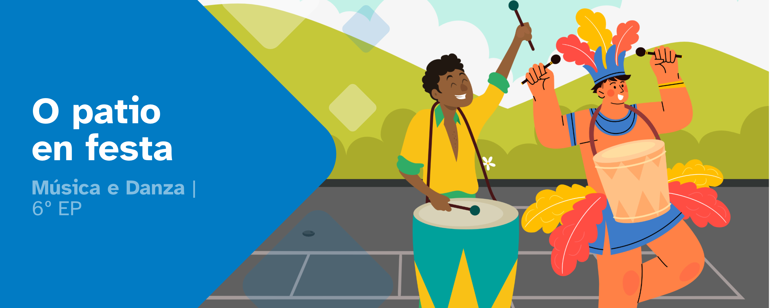
DIARIO DE APRENDIZAXE

Nome: O patio en festa
Área: Música e danza | Curso: 6º EP | Grupo:

FASES DO PROXECTO (Marca as que vas superando) | Marca
Fase 1: Onde é a festa?
Fase 2: Batucada
Fase 3: Música latina
Fase 4: A festa
Fase 5: Fin de festa


FASE 1: Onde é a festa?
Nesta primeira fase, presentamos o reto da situación de aprendizaxe e o relacionamos cun dos ambientes do noso colexio. Neste caso, o reto está pensado para que modifiques a estrutura dos teus recreos e sexas quen de producir unha sesión de bailes latinos, coa interpretación dunha batucada.

Aprendo
O reto consiste en:

 | O reto chamoume a atención. |  | O reto non me parece interesante.
O que máis me gustou foi:
O que menos me gustou foi:

Reflexiono
Que che parece o reto?
As tarefas que fixen nesta fase foron:

Que cres que vas aprender nas seguintes?

Como vai mellorar o patio do teu colexio con esta actividade?
Tes algunha outra idea de como cambialo?

Sobre o meu patio, traballo no meu pensamento con esta actividade:
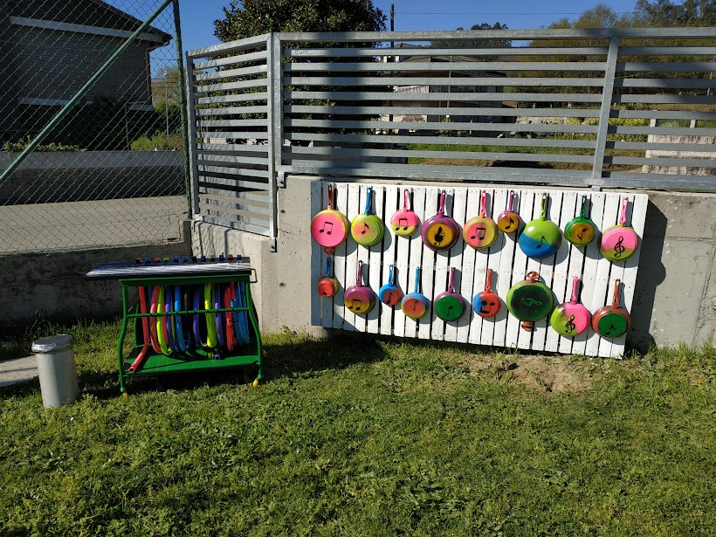  Recuncho musical no patio. | Antes pensaba | Agora penso

Valoro
Valoro o que me esforcei nesta fase de 1 (moi pouco) a 5 (moito).
 | 1 | 2 | 3 | 4 | 5
Valoro o que aprendín nesta fase de 1 (moi pouco) a 5 (moito)
 | 1 | 2 | 3 | 4 | 5

Diario común
Nesta fase, as conclusións ás que chegamos no grupo son:

FASE 2: Batucada
Xa rematamos a segunda fase. Agora tócache reflexionar no diario sobre a interpretación grupal e a axuda dos matices dinámicos e agóxicos nas túas producións artísticas.

Aprendo
Como che axudaron os matices para unha interpretación máis sentida?
Cal foi o corte que máis che gustou interpretar?
Cando escoito a palabra ritmo penso en:

 | Xa sabía o que é pianisimo |  | Non sabía o que é pianisimo
 | Xa sabía o que é crescendo |  | Non sabía o que é crescendo

Reflexiono
Cales das 9R (rexeitar, reducir, reutilizar, reparar, restaurar, refabricar, redefinir, reciclar ou repensar) cres que traballaches na experiencia da batucada?
As tarefas que fixen nesta fase foron:
Penso que a dirección da batucada é importante porque:
Como te sentes cando estás interpretando a batucada?
En que momentos empregarías esta música?
Cres que é importante o traballo de todo o grupo? Por que? As miñas achegas foron:

Valoro
Valoro o que me esforcei nesta fase de 1 (moi pouco) a 5 (moito).
 | 1 | 2 | 3 | 4 | 5
Valoro o que aprendín nesta fase de 1 (moi pouco) a 5 (moito)
 | 1 | 2 | 3 | 4 | 5

Diario común
Nesta fase, as conclusións ás que chegamos no grupo son:

FASE 3: Música latina

Xa rematamos a terceira fase. Agora tócache reflexionar no diario sobre todo o que aprendiches sobre os diferentes estilos musicais e de baile latinos. Un novo mundo abriuse nesta fase cheo de datos e novidades para reflexionar.

Aprendo
Cousas novas que aprendín nesta fase:

Si |  | Non
 | Lin a información sobre cada un dos estilos.
 | Escoitei varios exemplos de cada un dos estilos.
 | Ampliei información coas actividades propostas.
 | Aprendín os pasos de baile dos videotitoriais.
O que máis me chamou a atención sobre os estilos traballados foi:
Coñeces algún estilo de música latina que non traballaras aquí? Cales?
Como te sentiches practicando os pasos básicos da cumbia, o chachachá, o merengue e a salsa?
Prefires dirixir a sesión de baile ou mellor axudarlle a bailar ao resto do alumnado?
As cousas que aprendín e que me serviron para o reto foron:

Reflexiono
Desenvolvo o meu pensamento cos instrumentos tradicionais de orixe latina.
 | Vexo | Penso | Pregúntome
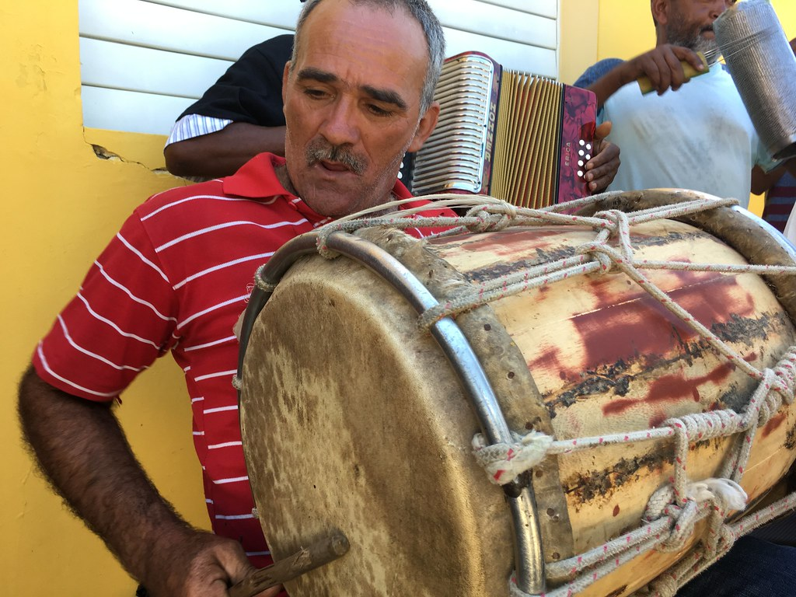

A miña opinión sobre os bailes latinos é:

Valoro
Valoro o que me esforcei nesta fase de 1 (moi pouco) a 5 (moito).
 | 1 | 2 | 3 | 4 | 5
Valoro o que aprendín nesta fase de 1 (moi pouco) a 5 (moito)
 | 1 | 2 | 3 | 4 | 5

Diario común
Nesta fase, as conclusións ás que chegamos no grupo son:

FASE 4: A festa
O grupo acadou o reto final con moito esforzo e moita dedicación. Puxémonos no lugar das mestras e mestres, conseguindo que todo o colexio bailara no patio durante os recreos.
Ademais, esta incursión no mundo dos bailes latinos é só o comezo, pois agora poderemos empregar o noso espazo no recreo, para difundir novos bailes e sesións lúdicas con outros xéneros e estilos musicais.

Aprendo
O máis importante que aprendín ao longo deste reto foi:
Cousas importantes que descubrín (novos termos relacionados cunha sesión musical, modos de organizar un evento e dinámicas entre outros):
O que aprendín tamén me pode servir para:

Reflexiono
Como te sentiches nesta experiencia latina?
Cres que máis centros escolares se animarán a implantar a vosa experiencia nos seus patios, e, en que aspectos cres que estes patios mellorarían?
As maiores dificultades que tiven para superar o reto foron:
Considero que o máis importante que acheguei ao grupo foi:

Valoro
Valoro o que me esforcei nesta fase de 1 (moi pouco) a 5 (moito).
 | 1 | 2 | 3 | 4 | 5
Valoro o que aprendín nesta fase de 1 (moi pouco) a 5 (moito)
 | 1 | 2 | 3 | 4 | 5

Diario común
Nesta fase, as conclusións ás que chegamos no grupo son:

FASE 5: Fin de festa
Bota unha ollada cara atrás e pensa en como foi esta aventura dende os primeiros pasos ata o resultado final co voso reto. No futuro, grazas a esta reflexión, poderás adaptarte mellor a outras situacións de aprendizaxe diferentes, como por exemplo: que este recuncho musical sexa permanente no teu centro un día á semana, que empregue outros estilos musicais, que se creen novos eventos no patio de recreo, etc.

Aprendo
O máis importante que aprendín durante todo este proxecto é:
Que foi o máis destacado de todo o proceso?

Reflexiono
A posta en práctica do reto pode influír no noso centro e na sociedade porque:
Que habilidades desenvolviches para a consecución deste reto?
Que foi o que máis gocei?
Despois de realizado, que mellorarías?

Valoro
Valoro o que me esforcei nesta fase de 1 (moi pouco) a 5 (moito).
 | 1 | 2 | 3 | 4 | 5
Valoro o que aprendín nesta fase de 1 (moi pouco) a 5 (moito)
 | 1 | 2 | 3 | 4 | 5

As miñas sensacións
Neste proxecto sentinme:
 |  |  |  | 
Con motivación | Con curiosidade | Con confianza | Con inseguridade | Con desgana
Sentinme así porque...

Ideas para mellorar
A miña opinión xeral sobre este proxecto:
 |  | 
Chístame moito | Chístame algo | Non me chista

Opino sobre este proxecto:
Cousas que cambiaría:
Ideas para mellorar:

Diario común
Nesta fase as conclusións ás que chegamos no grupo son:

Recursos incorporados.
Páxina 3: Creación propia (proxecto cREAgal), Recuncho musical. Licenza CC-BY-NC-SA 4.0
Páxina 8: “Gobierno Danilo Medina” Gobierno Danilo Medina. CC BY-NC-ND 2.0


“Diario de aprendizaxe: O patio en festa”, do proxecto cREAgal, publícase con Licenza Creative Commons Recoñecemento Non-comercial Compartir igual 4.0

